- 登陆综合教务系统，点击“教师专区”、点击“课表信息”——>“教学记录表”，点击“查询”，进入课程列表界面。
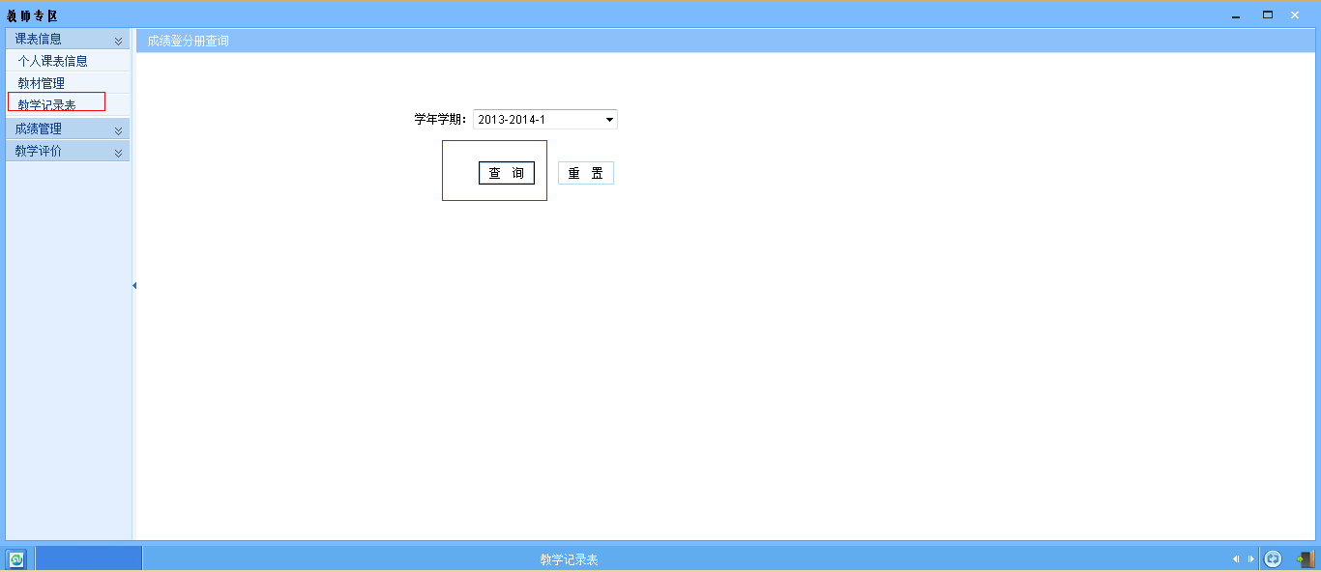
- 点击“教学记录表”，弹出“打印对话框” ，点击“打印”，出现“文件下载”对话框。
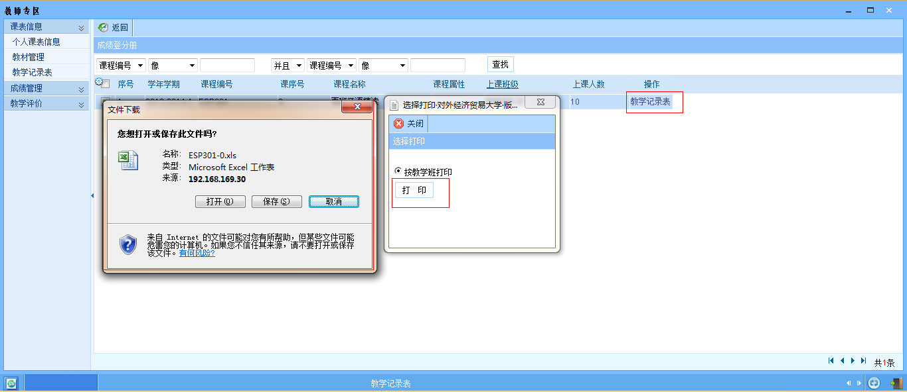点击“打开”，打开教学记录表。
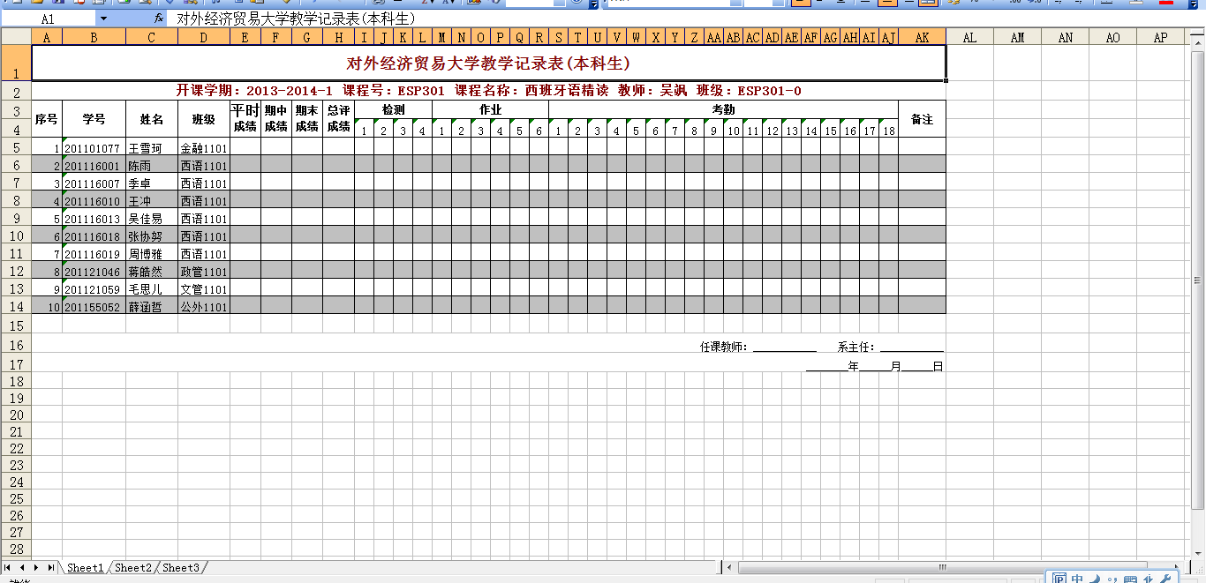
点击“保存”，将教学记录表保存到本地计算机。
